Коллекционная одежда
«LittlePeople»

Д е в о ч к и
№ | Наименование товара  Арт. | Рисунок | Цена
№ | Наименование товара  Арт. | Рисунок | Оптовая |  |  |  |  | при заказе  От 15тыс.
 | Пальто вельветовое оливковое  Арт. 36079  Размеры: 86 (3шт)  Верх – вельвет: хлопок 100%  Подкладка: хлопок 100%  Утеплитель: синтепон | 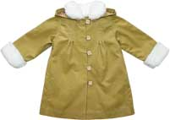  Товар в остатке | 2 850 |  |  |  |  | 2 565
НОВИНКА | Пальто вельветовое розовое  Арт. 36086  Размеры: 92, 98, 104,110, 116  Верх – вельвет: хлопок 100%  Подкладка: хлопок 100%  Утеплитель: синтепон | 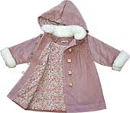 | 2 850 |  |  |  |  | 2 565
НОВИНКА | Пальто для девочек горох  Арт. 36130  Размеры: 92, 98, 104,110,116  Состав:  верх – 55% шерсть  45% п/э  подкладка -100% хлопок | 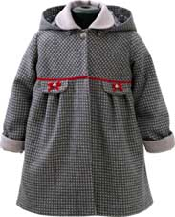 | 3 250 |  |  |  |  | 2 925
НОВИНКА | Пальто для девочки клетка  Арт. 36085  Размеры: 92, 98, 104,110, 116  Состав:  верх – 55% шерсть  45% п/э  подкладка -100% хлопок | 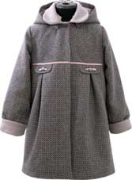 | 3 250 |  |  |  |  | 2 925
НОВИНКА | Пальто-баллон  Арт. 36084  Размеры: 98, 104,110,116  Состав: верх – п/э 95%  вискоза 5%  подкладка– вискоза 100% | 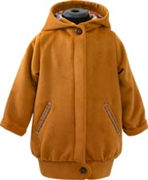  Уточнять наличие | 3 250 |  |  |  |  | 2 925
НОВИНКА | Пальто для девочки  (кокетка декор гипюр)  Арт. 36131  Размеры: 92,98, 104,110,116  Состав: верх – п/э 95%  вискоза 5%  подкладка– вискоза 100% | 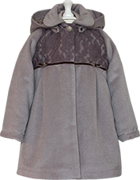 | 3 250 |  |  |  |  | 2 925
 | Брючки вельветовые (темно-песочные)  Арт. 36112  Размеры: 86,92,98,104  Состав:  верх (вельвет) - хлопок 100%;  подкладка (трикотаж) –  хлопок 70%, полиэстер 30% | 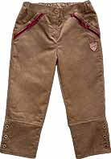 | 950 |  |  |  |  | 855
 | Коллекция «Маленькая Италия»  Комбинезон коричневый в клеточку  Арт. 36113  Размеры: 86,92, 98,104,110  Верх: шерсть 33%  шелк 53%  нейлон 14%  Подкладка: хлопок 100% | 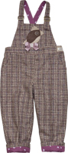  подкладка будет цвет беж | 1090 |  |  |  |  | 981
 | Курточка с мишкой  Арт. 32253  Размеры: 104 (2шт)  Состав: 100% хлопок | 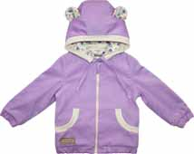  Товар в остатке | 1 450 |  |  |  |  | 1 305
 | Безрукавка с капюшоном вельветовая  Арт. 32256  Размеры: 98 (3 шт)  Состав: хлопок 100% | 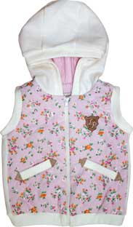  Товар в остатке | 750 |  |  |  |  | 675
 | Коллекция «Очарование»  Вельветовый комбинезон  Арт. 36036 роз.  Размеры: 74 (1шт)  Вельвет: хлопок 100%  Подкладка: хлопок 100% | 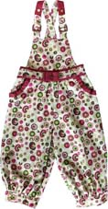  товар в остатке | 950 |  |  |  |  | 855
 | Коллекция «Французская»  Комбинезон  вельвет  Арт. 35030  -бежевый  -хаки  Размеры: 74(7шт)  Вельвет: хлопок 100%  Подкладка: хлопок 100% | 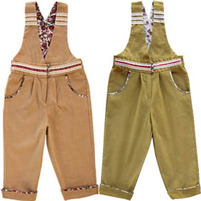  товар в остатке БОЛЬШЕМЕРКИ !! | 950 |  |  |  |  | 855
НОВИНКА | Туника трикотажная с манишкой  (горчичная)  Арт. 36040  Размеры: 92, 98,104, 110  Состав:  Трикотаж - 100% вискоза | 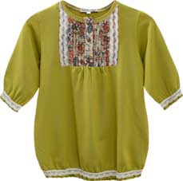 | 850 |  |  |  |  | 765
НОВИНКА | Туника тркотажная с манишкой (изумрудная)  Арт. 36071  Размеры: 92, 98,104, 110  Состав:  Трикотаж - 100% вискоза | 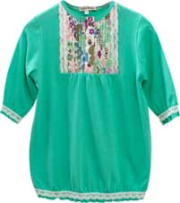 | 850 |  |  |  |  | 765
 | Туника трикотажная с манишкой  Арт. 36060  Размеры: 92, 98, 104, 110  Состав:  Трикотаж - 100% вискоза | 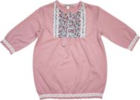 | 850 |  |  |  |  | 765
НОВИНКА | Кофточка селаник  Арт. 32271  Размеры: 92, 98,104, 110  Трикотаж: хлопок 100%  Вставки: хлопок 100% | 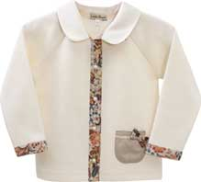 | 850 |  |  |  |  | 765
НОВИНКА | Платье селаник  Арт. 36073  Размеры: 92, 98,104, 110  Трикотаж: хлопок 100%  Вставки: хлопок 100% | 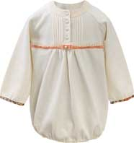 | 900 |  |  |  |  | 810
 | Платье ангора (цвет шоколад)  Арт. 36406  Размеры: 92, 98, 104, 110  Состав: шерсть-ангора 60%,  акрил 40% | 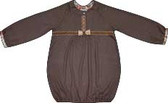  Уточнять наличие | 950 |  |  |  |  | 855
НОВИНКА | Платье ангора лиловое  Арт. 36406  Размеры: 92, 98, 104, 110  Состав: шерсть-ангора 60%,  акрил 40% | 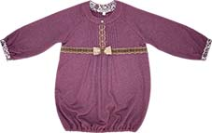 | 950 |  |  |  |  | 855
 | Кофточка тёплая – ангора  (лиловая)  Арт. 32251  Размеры: 86, 92, 98, 104, 110  Состав: шерсть-ангора 60%,  акрил 40% | 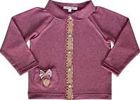 | 890 |  |  |  |  | 801
 | Платье ангора синее  Арт. 36405  Размеры: 92, 98, 104, 110  Платье: шерсть-ангора 60%  акрил 40%  Обтачка горловины  и манжеты: хлопок 100% | 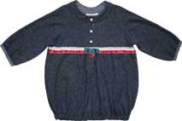 | 950 |  |  |  |  | 855
НОВИНКА | Платье ангора зеленое  Арт. 36407  Размеры: 92, 98, 104, 110  Состав: шерсть-ангора 60%,  акрил 40% | 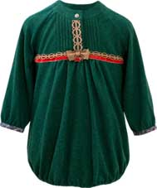 | 950 |  |  |  |  | 855
 | Коллекция «Алиса»  Плащ  Арт.36082  Размеры: 86 (1шт)  Верх: полиэстер 100%  Подкладка: хлопок 100% | 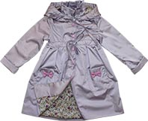 | 1450 |  |  |  |  | 1305
Изменение цены !!! | Юбочка флисовая с мишкой  Арт. 32182  Размеры: 92, 98, 104,110  Хлопок 100% | 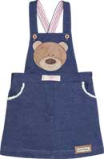 | 750 |  |  |  |  | 675
 | Шортики-комбинезон фиолетовые  ВЕЛЬВЕТ  Арт. 32213  Размеры: 86, 92нет, 98, 104  Состав:  верх (вельвет) - хлопок 100%;  подкладка - хлопок 100% | 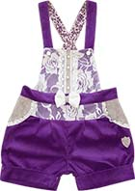 | 750 |  |  |  |  | 675
 | Шортики-комбинезон ягодные  ВЕЛЬВЕТ  Арт. 32214  Размеры: 86,92,98,104  Состав:  верх (вельвет) - хлопок 100%;  подкладка - хлопок 100% | 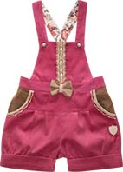  Отшивается В двух оттенках !!!! | 750 |  |  |  |  | 675
 | Коллекция «Маленькая Италия»  Блузка белая с кружевом  Арт. 32277  Размеры: 86 (1шт)  Хлопок 100% | 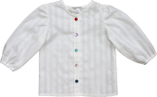  Нет в наличии | 560 |  |  |  |  | 504
 | Коллекция «Маленькая Италия»  Сарафан в клеточку  Арт. 32195  Размеры: 86,92,98  Верх: шерсть 60%  вискоза 35%  акрил 5%  Подкладка: хлопок 100% | 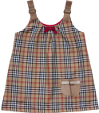 | 850 |  |  |  |  | 765
 | Коллекция «Маленькая Италия»  Юбочка песочная в клеточку  Арт. 32193  Размеры: 86 (3шт), 92 (2шт)  Основа: шерсть 60%  вискоза 35%  акрил 5%  Подкладка: хлопок 100% | 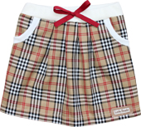 | 450 |  |  |  |  | 405
 | Коллекция «Французская»  Костюм велюровый молочный  Арт.36013  Размеры: 74  Верх - велюр: хлопок 100%  Подкладка - трикотаж: хлопок 100% | 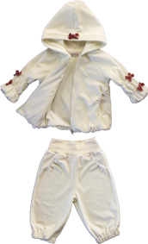 | 1200 |  |  |  |  | 1080
 | Коллекция «Французская»  Костюм велюровый розовый  Арт.36016  Размеры: 74, 80, 86  Верх - велюр: хлопок 100%  Подкладка - трикотаж: хлопок 100% | 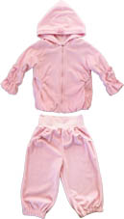 | 1200 |  |  |  |  | 1080
 | Комбинезон вельветовый  флис  вышивка сзади  цвет в ассортименте  Арт. 32120  Размеры: 62  Верх - флис: акрил 100%  Вельвет: хлопок 100:%  Подкладка - трикотаж: хлопок 100% | 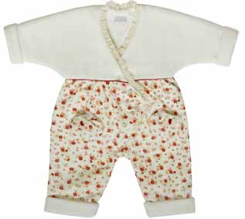 | 850 |  |  |  |  | 765
 | Комбинезон вельветовый с рисунком  на молнии  Арт. 32130  Размеры: 62, 68  Верх - вельвет: хлопок 100%  Подкладка - трикотаж: хлопок 100% | 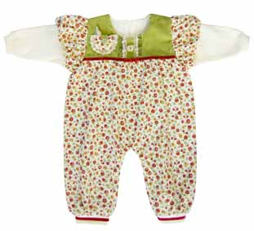 | 850 |  |  |  |  | 765
 | Коллекция «Французская»  Боди  с коротким рукавом  Арт. 35040  Размеры: 62, 68  Хлопок 100% | 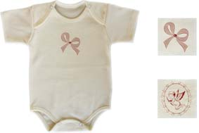 | 350 |  |  |  |  | 315
 | Коллекция «Французская»  Боди  с длинным рукавом  Арт. 35050  Размеры: 62, 68  Хлопок 100% | 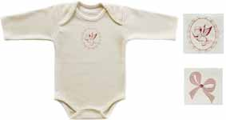 | 380 |  |  |  |  | 342
 | Коллекция «Французская»  Футболка  с коротким рукавом  Арт. 35060  Размеры: 74, 80, 86  Хлопок 100% | 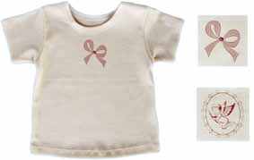 | 320 |  |  |  |  | 288
 | Коллекция «Французская»  Футболка  с длинным рукавом  Арт. 35070  Размеры: 74  Хлопок 100% | 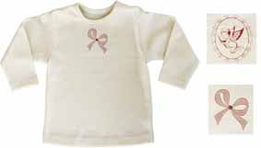 | 350 |  |  |  |  | 315
 | Коллекция «Розовая клеточка»  Шортики на лямках  Арт. 32220  Размеры: 74 (1шт)  Основа: хлопок 87%  акрил 13%  Подклад: хлопок 100% | 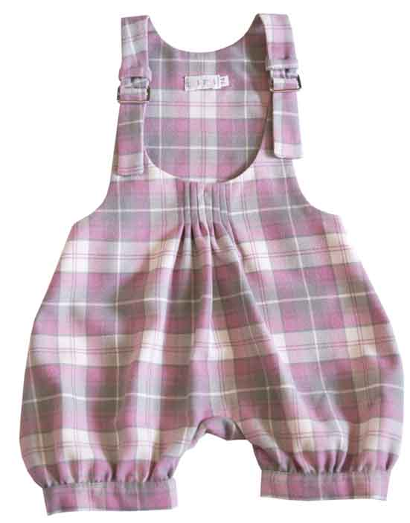 | 690 |  |  |  |  | 621
 | Коллекция «Розовая клеточка»  Сарафан  Арт.32190  Размеры: 74  Верх: хлопок 87%  акрил 13%  Подкладка: хлопок 100% | 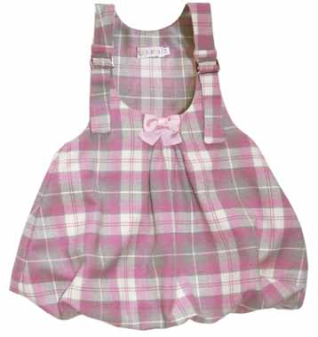 | 630 |  |  |  |  | 567
 | Коллекция «Шотландская клеточка»  Боди  белый трикотаж  манишка  кружево  Арт. 32140  Размеры: 74, 80, 86  Боди  молочный трикотаж  Размеры: 74, 80  Хлопок 100% | 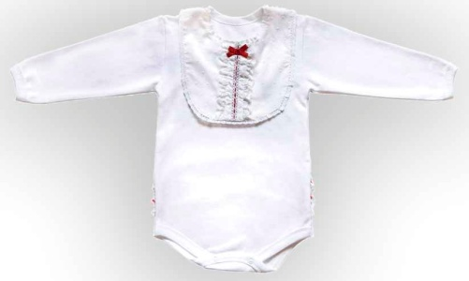  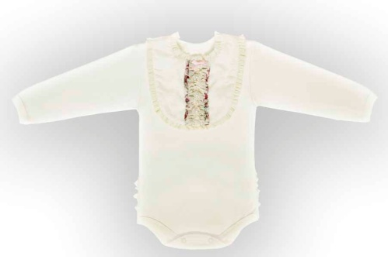  Уточнять наличие по цвету !! | 400 |  |  |  |  | 360
 | Сарафан гипюр-шифон  Арт. 32202  Размеры: 86, 92, 98, 104  Состав:  верх - полиэстер 100%  подкладка - хлопок 100% | 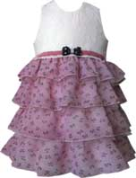 | 800 |  |  |  |  | 720
 | Коллекция «Алиса»  Платье-сарафан акварель  Арт. 36202  Размеры: 86 (4шт) 98 (1шт)  Верх: лен 100%  Рюши: хлопок 100%  Подкладка: хлопок 100% | 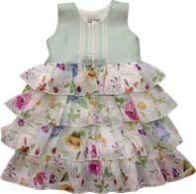 | 740 |  |  |  |  | 666
 | Коллекция «Морская»  Комбинезон-юбка  вельвет  Арт. 33040  -голубой  -синий  Размеры: 74  Вельвет: хлопок 100%  Подкладка: хлопок 100% | 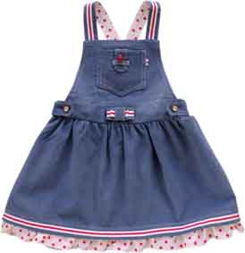 | 800 |  |  |  |  | 720
 | Коллекция «Морская»  Комбинезон  вельвет  Арт. 33050  - голубой  - синий  Размеры: 74 (1шт)  Вельвет: хлопок 100%  Подкладка: хлопок 100% | 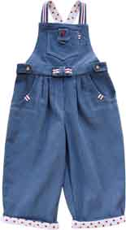  товар в остатке | 950 |  |  |  |  | 855
 | Коллекция «Морская»  Сарафан  вельвет  Арт. 33010  - голубой  - синий  Размеры: 74, 80  Вельвет: хлопок 100%  Подкладка: хлопок 100% | 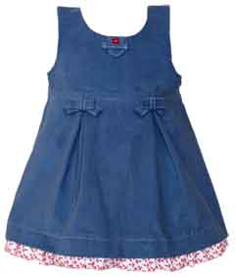 | 850 |  |  |  |  | 765
 | Коллекция «Морская»  Боди с коротким рукавом  Арт. 33090  Размеры: 62, 68, 74  Хлопок 100% | 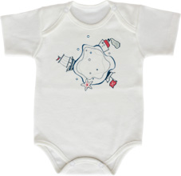 | 350 |  |  |  |  | 315
 | Коллекция «Морская»  Футболка с коротким рукавом  Арт. 33100  Размеры: 74, 80, 86  Хлопок 100% | 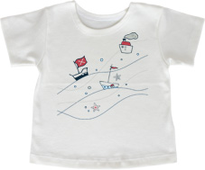 | 320 |  |  |  |  | 288
 | Коллекция «Шотландская клеточка»  Юбка  с кружевом  Арт. 32160  Размеры: 92 (1шт)  Основа: хлопок 92%  Полиамид 8%  Подклад: хлопок 100% | 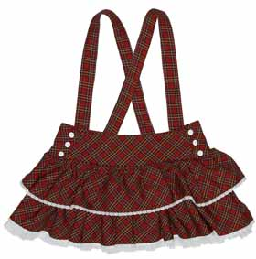 | 680 |  |  |  |  | 612
 | Коллекция «Шотландская клеточка»  Шортики на лямках  с кружевом  Арт. 32210  Размеры: 74, 80, 86  Основа: хлопок 92%  полиамид 8%  Подклад: хлопок 100% | 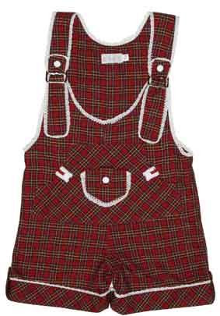 | 750 |  |  |  |  | 675
 | Коллекция «Шотландская клеточка»  Брюки  с кружевом  арт. 32230  Размеры: 74, 80, 86  Основа: хлопок 92%  Полиамид 8%  Подклад: хлопок 100% | 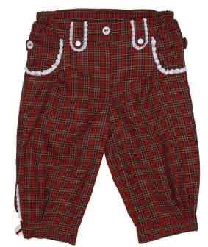 | 690 |  |  |  |  | 621
 | Коллекция «Шотландская клеточка»  Блузка-боди белая  длинный рукав  кружево  Арт. 32150  Размеры: 74, 80,86 | 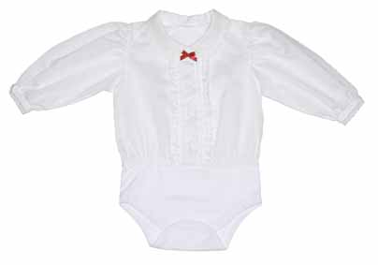  Фото № 1 | 470 |  |  |  |  | 423
 | Коллекция «Шотландская клеточка»  Блузка белая  длинный рукав  кружево  Арт. 32150 Размер 92 | Как на фото №1,  Но без штанишек, только рубашечка  Уточнять наличие
 | Воздушная бирюзовая блузочка  Арт. 36072  Размеры: 86, 92  Состав: вискоза 60%, шелк 40% | 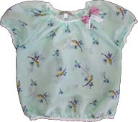 | 620 |  |  |  |  | 558
 | Юбочка голубая с кармашками  Арт. 36203  Размеры: 92 (2шт), 98 (1шт)  Состав: 100% хлопок | 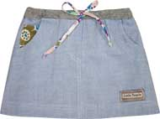  Товар в остатке | 650 |  |  |  |  | 585
 | Рубашка трикотажная с кокеткой в цветочек  Арт. 36074  Размеры: 86, 92, 98, 104  Состав:  Трикотаж - 100% вискоза  Ткань - 100% хлопок | 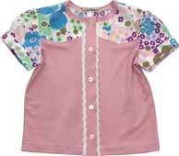 | 650 |  |  |  |  | 585
 | Блузка в цветочек  Арт. 34013  Размеры: нет  Состав: 100% хлопок | 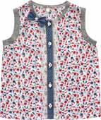  Уточнять наличие | 600 |  |  |  |  | 540
 | Шорты в горошек  Арт. 32243  Размеры: 86, 92, 98, 104  Состав: 100% хлопок | 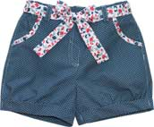 | 650 |  |  |  |  | 585
 | Пиджак для девочки в горошек  Арт. 36006  Размеры: 86, 92, 98, 104  Состав: 100% хлопок | 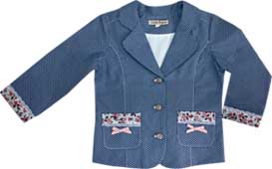 | 1200 |  |  |  |  | 1080
 | Брючки голубые  Арт. 32237  Размеры: 86, 92, 98, 104  Состав: 100% хлопок | 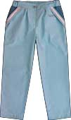 | 800 |  |  |  |  | 720
 | Шортики-комбинезон льняные розовые  Арт. 32216 (ярко-розовые)  Размеры: 86, 92, 98, 104  Состав: лён 100% | 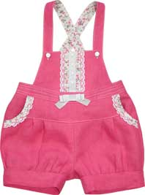 | 600 |  |  |  |  | 540
 | Шортики-комбинезон льняные розовые  Арт. 32216 (оттенок лосось)  Размеры: 86, 92, 98, 104  Состав: лён 100% | 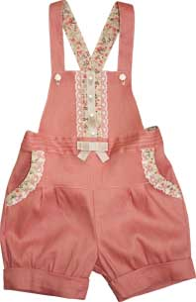 | 600 |  |  |  |  | 540
 | Коллекция «Ника»  Шортики-комбинезон синие в горошек  Арт. 32217  Размеры: 86,92,98,104  Хлопок 100% | 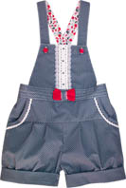 | 600 |  |  |  |  | 540
 | Коллекция «Маргаритка»  Платье  в черно-белую клеточку  Арт. 34120  Размеры: 74, 80, 86  Верх: полиэстер 50%  вискоза 50%  Подкладка: хлопок 100% | 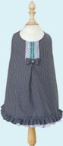 | 690 |  |  |  |  | 621
 | Платье юбка в цветочек с кружевом на поясе  Арт. 36211  Размеры: 86, 92, 98, 104  Состав: хлопок 100% | 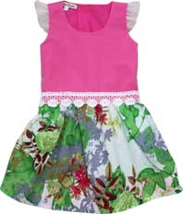 | 700 |  |  |  |  | 630
 | Платье в цветочек с кармашками  Арт. 36210  Размеры: 86,92, 98,104  Состав: хлопок 100% | 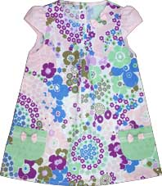  Товар в остатке | 700 |  |  |  |  | 630
 | Коллекция «Алиса»  Платье бирюзовое  Арт. 36201  Размеры: 86  Платье: хлопок 100%  Декор. вставки - шелк:  полиэстер 100% | 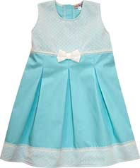  Нет в наличии | 600 |  |  |  |  | 540
 | Коллекция «Морячка»  Платье морское с юбочкой в горошек  Арт. 36209  Размеры: 86, 92, 98  Маечка - трикотаж: вискоза 100%  Юбочка: хлопок 100% | 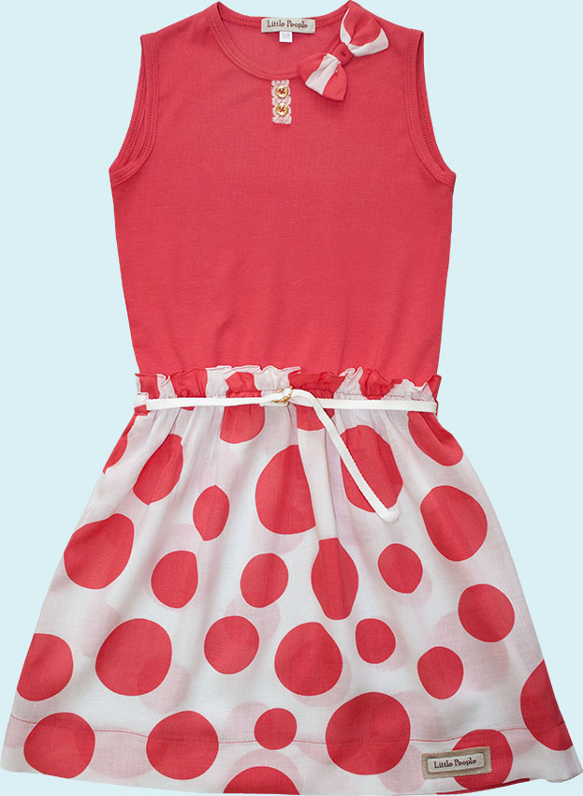 |  | 600 |  |  |  |  | 540
 | Коллекция «Морячка»  Платье морское с рюшами  Арт. 36305  Размеры: 86 (1шт)  Верх -трикотаж: хлопок 95%  лайкра 5%  Рюши: вискоза 100%  Подкладка: хлопок 100% | 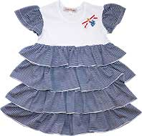  Нет в наличии |  | 690 |  |  |  |  | 621
 | Коллекция «Морячка»  Кофточка морская с жабо  Арт. 36304  Размеры: 86  Трикотаж: вискоза 100% | 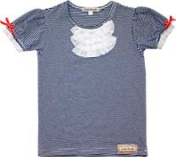 |  | 450 |  |  |  |  | 405
Увеличена ростовка | Коллекция «Морячка»  Платье синее в белый горошек  Арт. 32209  Размеры: 92, 98, 104, 110, 116  Хлопок 100% | 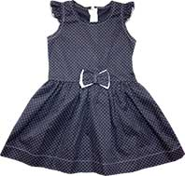 |  | р. 92,98  1205  р.104,110,116  1325 |  |  |  |  | р. 92,98  1095  р.104,110,116  1205
 | Коллекция «Морячка»  Платье в крупный горох с пуговицами на спинке  Арт. 36404  Размеры: 86,92, 98  Верх: вискоза 100%  Подкладка: хлопок 100% | 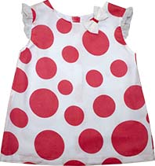 |  | 600 |  |  |  |  | 540
 | Коллекция «Акварель»  Платье с крупными акварельными цветами  Арт. 35026 - роз.  Размеры: 86, 92, 98  Хлопок 100% | 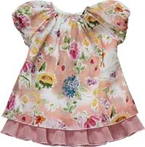 |  | 700 |  |  |  |  | 630
 | Коллекция «Акварель»  Платье малиновое  Арт. 35028  Размеры: 86 (3шт), 92(1шт)  Хлопок 100% | 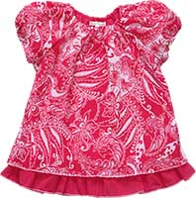 |  | 700 |  |  |  |  | 630
 | Вельветовый сарафан  вельвет с цветной набивкой  (3 вида)  резинка на голову  Арт.36000  Размеры: 74, 80, 86  Вельвет: хлопок 100%  Подкладка: хлопок 100% | 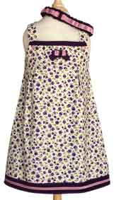 |  | 850 |  |  |  |  | 765
 | Вельветовый сарафан  вельвет с цветной набивкой  с кармашками  Арт. 36000  Размеры: 74, 80, 86  Вельвет: хлопок 100%  Подкладка: хлопок 100% | 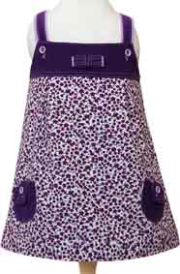 |  | 850 |  |  |  |  | 765
 | Коллекция «Французская»  Сарафан  вельвет  Арт. 35010  Размеры: 74, 80,86  -бежевый  -сиреневый  -бордовый  -голубой  -розовый  Размеры: 74, 80, 86  Вельвет: хлопок 100%  Подкладка: хлопок 100% | 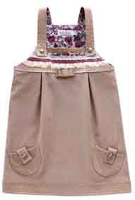  Уточнять наличие цвета ! |  | 850 |  |  |  |  | 765
 | Коллекция «Маргаритка»  Блуза-распашонка сиреневая  Арт. 36020  Размеры: 74, 80, 86  Хлопок 100% | 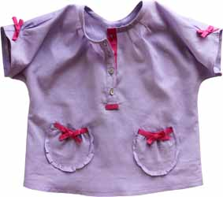 |  |  |  | 320 |  |  |  | 288
 | Коллекция «Акварель»  Панамка белая с бантиком  Арт. 34111  Размер регулируется бантом  Хлопок 100% | 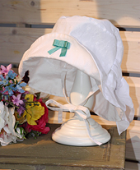 |  |  |  | 200 |  |  |  | 180
 | Коллекция «Акварель»  Блузка с крупными акварельными цветами  Арт. 35021 - зел-сер.  Размеры: 86, 92, 98  Хлопок 100% | 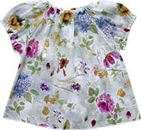 |  |  |  | 400 |  |  |  | 360
 | Коллекция «Акварель»  Блузка с крупными акварельными цветами  Арт. 35022 – голуб.  Размеры: 86, 92, 98  Хлопок 100% | 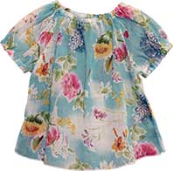 |  |  |  | 400 |  |  |  | 360
 | Коллекция «Акварель»  Юбочка розовая воздушная  Арт. 34026  Размеры: 86 (2шт)  Хлопок 100% | 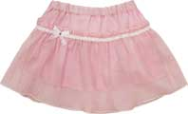  Товар в остатке |  |  |  | 450 |  |  |  | 405
 | Коллекция «Ника»  Юбочка в полоску с бантиком  Арт. 32188  Размеры: 86, 92, 98  Хлопок 100% | 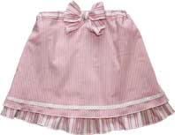 |  |  |  | 500 |  |  |  | 450
 | Коллекция «Ника»  Топ с обтачкой в полосочку  Арт. 34011  Размеры: 86, 92, 98  Трикотаж: вискоза 100%  Обтачка: хлопок 100% | 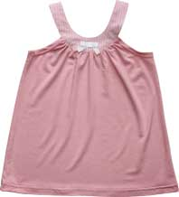 |  |  |  | 350 |  |  |  | 315
 | Лосины серые  Арт. 36050 СЕРЫЕ !!!  Размеры: 92 (1шт)  Трикотаж: вискоза 100%  Манжеты: хлопок 100% | 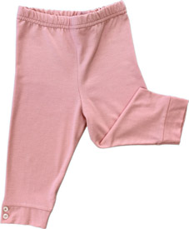  В СЕРОМ ЦВЕТЕ !!! РОЗОВЫЕ ПРОДАНЫ |  |  |  | 230 |  |  |  | 207
 | Юбочка со складками  Арт. 32181  Размеры: 74 (1шт)  Хлопок 100% | 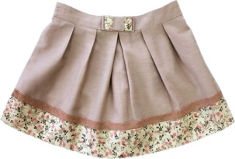  Нет в наличии |  |  |  |  |  |  |  | 405
 | Коллекция «Маргаритка»  Топик  Арт. 34010  - черно-белый  - розовый  - синий  Размеры: 74, 80, 86  Хлопок 100% | 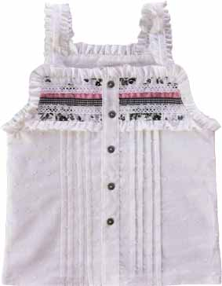 |  |  |  | 400 |  |  |  | 360
 | Коллекция «Маргаритка»  Юбка в цветочек  Арт. 34020  - черно-белая  - розовая  - синяя  Размеры: 74(3 шт)  Хлопок 100% | 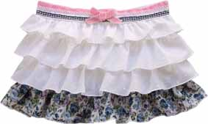  товар в остатке |  |  | 650 |  | 585
 | Коллекция «Маргаритка»  Панама в цветочек  Арт. 34110  - только синяя  Размер регулируется бантом  Хлопок 100% | 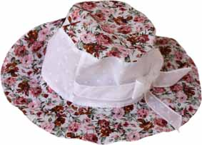  Нет в наличии |  |  | 200 |  | 180
 | Коллекция «Маргаритка»  Платье в цветочек  Арт. 34030  - черно-белая  - розовая  - синяя  Размеры: 74, 80, 86  Хлопок 100% | 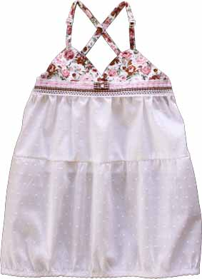 |  |  | 690 |  | 621
 | Коллекция «Маргаритка»  Боди  с коротким рукавом  Арт. 34070  Размеры: 62, 68, 74  Хлопок 100% | 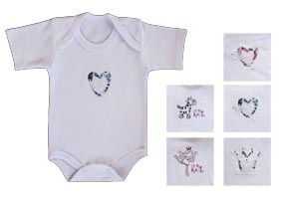 |  |  | 350 |  | 315
 | Коллекция «Маргаритка»  Боди  с крылышками  Арт. 34080  Размеры: 62, 68, 74  Хлопок 100% | 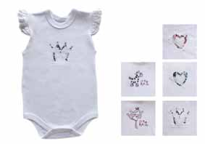 |  |  | 380 |  | 342
 | Коллекция «Маргаритка»  Майка  с крылышками  Арт.34100  Размеры: 74, 80, 86  Хлопок 100% | 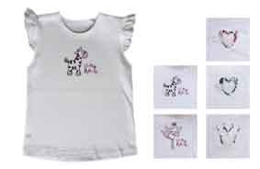 |  |  | 350 |  | 315
 | Коллекция «Маргаритка»  Футболка  с коротким рукавом  Арт. 34090  Размеры: 74 (1шт)  Хлопок 100% | 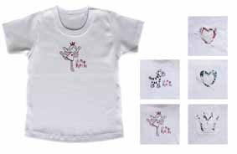 |  |  | 320 |  | 288
 | Коллекция «Акварель»  Шортики льняные с замшевыми кармашками  Арт. 34061  Размеры: 86, 92, 98, 104  Верх: лен 100%  Вставки, пояс: хлопок 100% | 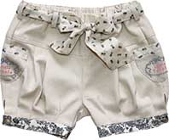 |  |  | 480 |  | 432
 | Коллекция «Маргаритка»  Шорты  Арт.34050  Размеры: 74 (2шт)  Хлопок 100% | 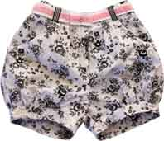  товар в остатке |  |  | 450 |  | 405
 | Коллекция «Морская»  Панамка  (красный горошек)  Арт. 33120  Размер: 49  Хлопок 100% | 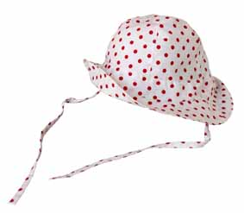 |  |  | 200 |  | 180
 | Коллекция «Морская»  Топ на завязочках  Арт. 33110  Размеры: нет  Хлопок 100% | 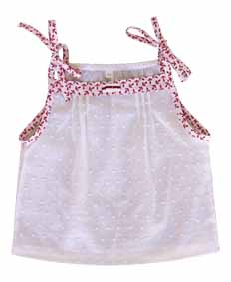  Нет в наличии |  |  | 350 |  | 315
 | Коллекция «Морская»  Шорты  Арт. 33060  Размеры: 74, 80, 86  Хлопок 100% | 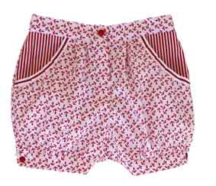 |  |  | 350 |  | 315
 | Коллекция «Морская»  Песочник  Арт. 33070  - красный якорь  - синий якорь  Размеры: 74, 80, 86  Хлопок 100% | 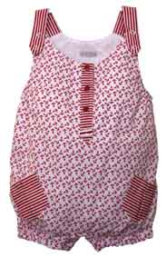 |  |  | 420 |  | 378
 | Коллекция «Морская»  Песочник  с рюшей  Арт. 33080  Размеры: 74, 80, 86  Хлопок 100% | 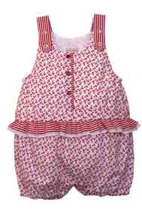 |  |  | 420 |  | 378

